微专题 水的运动

（海水性质、海水运动和海气相互作用）

课程标准：1.运用图表资料，说明海水性质和运动对人类活动的影响。

2.运用世界洋流分布图，说明世界洋流的分布规律，并举例说明洋流对地理环境和人类活动的影响。

3.运用图表，分析海—气相互作用对全球水热平衡的影响，解释厄尔尼诺和拉尼娜现象对全球气候和人类活动影响。

学习目标：1.运用图表资料，理解洋流、海气相互作用及其对全球水热平衡的影响，加深对地球圈层间物质、能量流动等基本原理的认识。（综合思维）

1. 通过图表资料，分析厄尔尼诺和拉尼娜现象发生的原因以及全球气候和人类活动影响。（区域认知）
2. 运用图表资料，理解海水温度、盐度和密度之间的关系。（综合思维）

【知识建构】：海水的性质——温度、盐度、密度

【旧题回顾】（调研卷16）

下图为8月份大西洋西部海域水温和盐度分布示意图，读图回答。

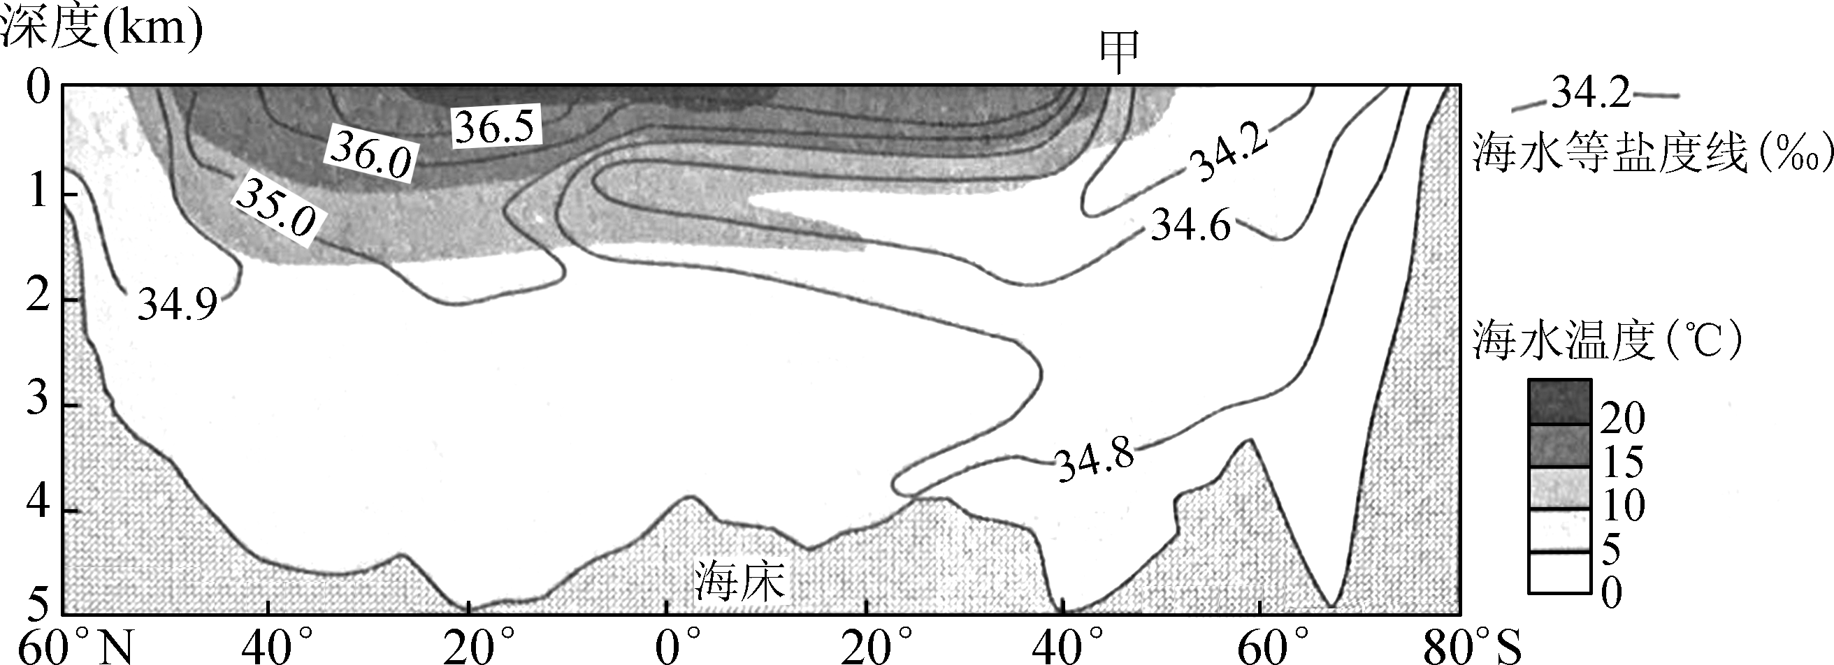

1. 图中水温的变化特点为(　　)

A. 从赤道向南北两侧递减　 B. 60°N的海域垂直变化最小

C. 从表层到深处均匀变化　 D. 深度大于2 km的海域变化小

2. 甲处等盐度线密集，主要原因(　　)

A. 副热带海区蒸发旺盛　 B. 巴西暖流和北上的寒流交汇

C. 底层冷海水上泛强烈　 D. 多条径流汇入导致盐度降低

【真题演练】（2023·浙江6月卷）

下图为南半球部分海域水温分布和海水运动示意图。完成下面小题。

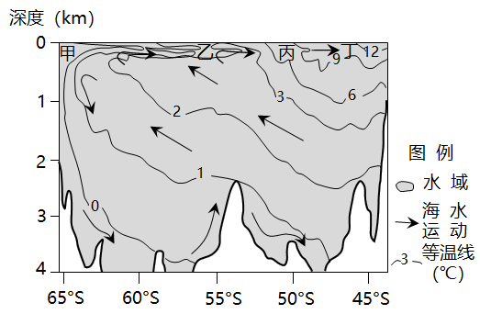

3．图中甲、乙、丙、丁四处海域表层海水性质的比较，正确的是（    ）

A．甲密度最低 B．丁盐度最小 C．甲盐度大于丁 D．乙密度大于丙

【真题演练】 (2022·山东卷)

亚得里亚海是地中海的一个海湾(下图)，其洋流是地中海洋流系统的一部分。洋流在海湾内的运动促进了海水更新。据此完成问题。

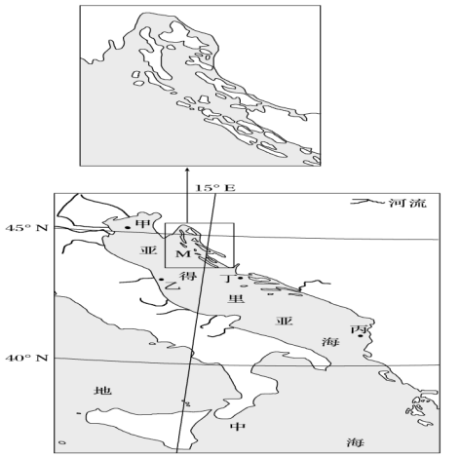

4．图示甲、乙、丙、丁四处表层海水盐度由高到低的顺序是(　　)

A．甲乙丁丙 B．甲丁乙丙 C．丙乙丁甲 D．丙丁乙甲

【知识建构】：海水的运动——洋流

【旧题回顾】 (2022·山东)

亚得里亚海是地中海的一个海湾（下图），其洋流是地中海洋流系统的一部分。洋流在海湾内的运动促进了海水更新。据此完成下面小题。

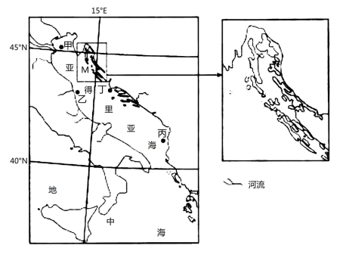

5．亚得里亚海东岸表层洋流（ ）

A．为寒流，且丙处流速大于丁处 B．为寒流，且丁处流速大于丙处

C．为暖流，且丙处流速大于丁处 D．为暖流，且丁处流速大于丙处

【旧题回顾】（调研卷18）

2022年10月26日“雪龙2”号科考船从深圳启航，途中在霍巴特港接受补给后，于11 月底抵达中山站。下图为“雪龙2”号前往南极科考时的航线示意图。

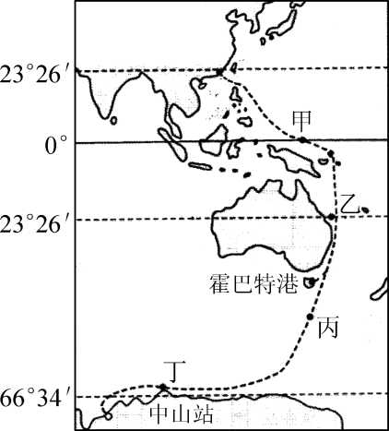6. 科考船前往南极途中(　　)

A. 甲海域—逆风—风浪最大 B. 乙海域—逆水—风平浪静

C. 丙海域—顺风—盐度最高 D. 丁海域—顺水—密度较大

7. 科考船在霍巴特港接受补给的时段，随船人员发现( )

A. 太阳从东南方升起 B. 港区开始出现浮冰

C. 海边珊瑚环礁较多 D. 稻谷堆放等待出口

【真题演练】（2023 江苏卷）

西风漂流绕过南美大陆南端后部分向北形成北上寒流，与巴西暖流交汇后东流。下图为“1993-2016年西南大西洋海区36°S和41°S附近两个截面逐月洋流流量及变化趋势图”（数值表示流量大小；正负表示流向，北向为正，南向为负）。据此完成下面小题。

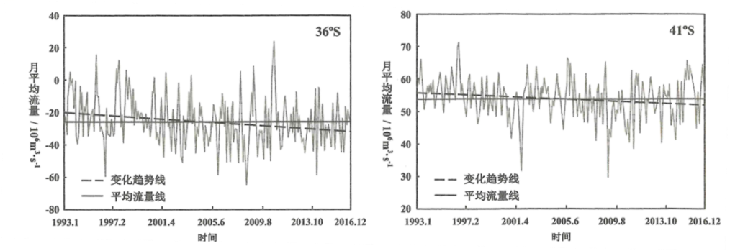

8. 从总体上看，1993—2016年西南大西洋海区（ ）

A. 北上寒流和巴西暖流都增强 B. 北上寒流和巴西暖流都减弱

C. 北上寒流增强，巴西暖流减弱 D. 北上寒流减弱，巴西暖流增强

9. 与该海区洋流强弱变化趋势直接相关的是（ ）

A. 极地东风带向南极方向收缩 B. 盛行西风带向南极方向移动

C. 极地东风带向低纬方向扩张 D. 盛行西风带向低纬方向移动

10. 下图中反映北上寒流和巴西暖流交汇处纬度位置年内变化曲线是（ ）

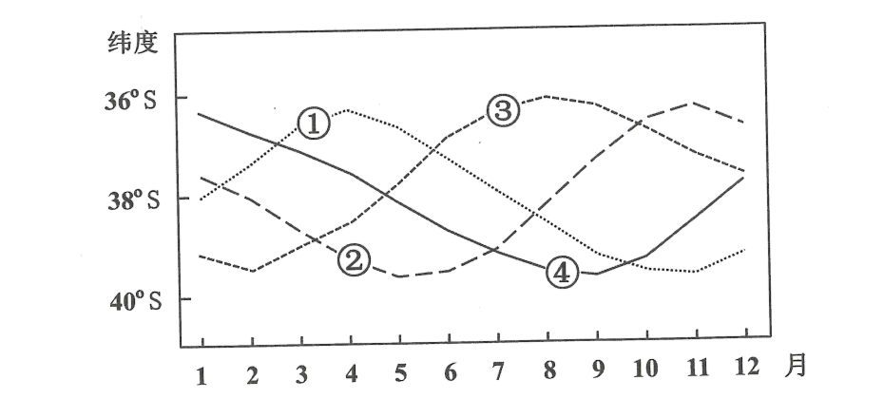

A. ① B. ② C. ③ D. ④

【知识建构】海—气相互作用—厄尔尼诺和拉尼娜现象

【旧题巩固】（2024 南京零模）

11．阅读材料，回答下列问题。（16分）

材料一 厄尔尼诺是赤道附近太平洋中东部表层海水温度异常升高的现象。2023年5月世界气象组织宣布，今年7月到9月产生厄尔尼诺现象的可能性为80%，可能加剧全球升温，预计海面温度将达到历史最高记录。

材料二 图10为赤道附近太平洋上空沃克环流示意图。

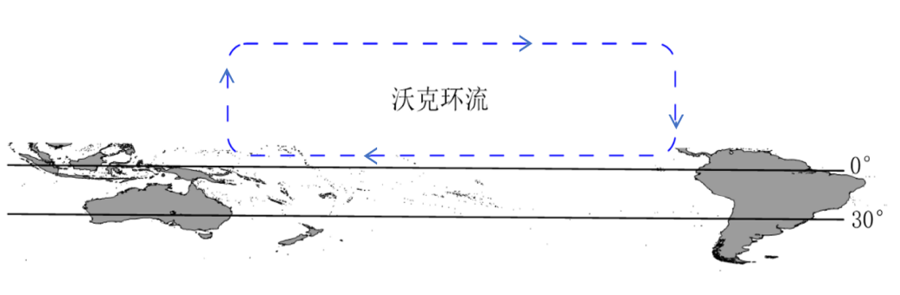

1. 绘制南太平洋中低纬大洋环流并标注名称。（作图要求：用2B铅笔绘制洋流箭头时须加黑、加粗，洋流名称须写在箭头附近合适的位置）（4分）
2. 从大气运动和洋流运动的角度，说明沃克环流的形成过程。（6分）

（3）从海-气相互作用角度，分析厄尔尼诺年太平洋中东部气象灾害的成因。（6分）

【真题演练】（2022 湖北卷）

12.智利竹筴鱼是世界上主要的海洋经济鱼种之一，广泛分布于南太平洋水域。下图示意智利竹筴鱼洄游路线。据此完成以下题目。



12.与正常年份相比，该海域幼鱼的活动范围( )

①厄尔尼诺年，向南偏移 ②厄尔尼诺年，向北偏移

③拉尼娜年，向南偏移 ④拉尼娜年，向北偏移

A.①③ B.①④ C.②③ D.②④

【课堂小结】

【巩固提升】步步高P58页